NOM I COGNOMS: Sergio Pujol Serrano DATA: 12/2/20

EXAMEN DE AMS1 – Sistemes Operatius:

IMPORTANT: Utilitza les OVA’s facilitades pel professorat
User: exnf1
Pass: NoMasCupido1920

Nota = Qüestionari (2,5 punts) + Examen (7,5 punts)

- Considera la següent estructura de directoris i fitxers per respondre les següents qüestions. Considera a l'hora d'escriure les comandes que el teu directori de treball és C:\ELTEUNOM\PRACTICES\EXERCISES (3 punts) WINDOWS!!!

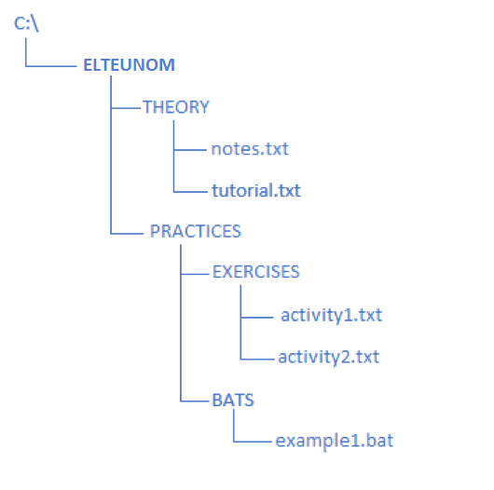
- Quina ordre faries servir per veure per pantalla l'estructura en forma d'arbre anterior incloent directoris i fitxers?
- tree ../..
- Genera l’estructura de directoris i fitxers amb el mínim d’instruccions necessàries.
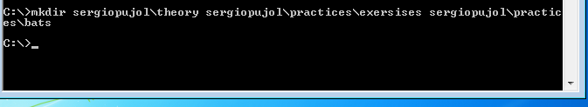
- Comando usado mkdir

- Escriu l'ordre necessària per crear un directori EXAMS dins del directori BATS. Utilitza camí absolut.
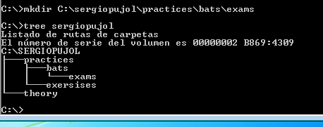

- Escriu l'ordre necessària per crear un fitxer anomenat exam2.bat dins del directori EXAMS que has creat a la pregunta anterior sense utilitzar cap editor, directament a consola. Utilitza camí relatiu.
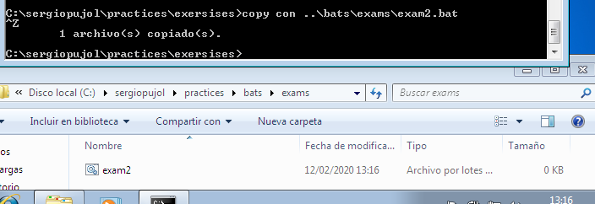
- Desde donde estes.
- Amb una sola instrucció mou exams2.bat al directori actiu (EXERCISES) canviant el nom a activity3.txt. Utilitza camí relatiu.
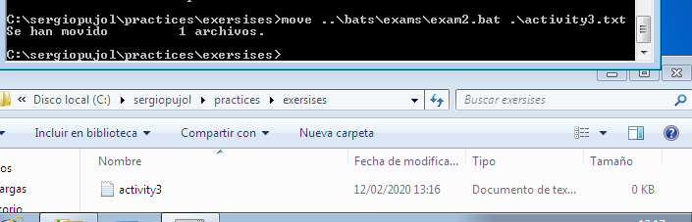
- move
- Indica la instrucció amb la qual podries veure si el directori “ELTEUNOM”, o algun dels seus subdirectoris contenen algun fitxer ocult.

- Quina ordre et cal per ocultar el fitxer example1.bat? Comprova amb alguna comanda que l’arxiu està ocult.
- Primero comprobamos que el archivo esta en la carpeta, una vez comprobado, ejecutamos el comando «attrib +H ruta_archivo /S /D».
- Una vez hecho esto volvemos a comprobar si esta el archivo y podemos apreciar que no esta.
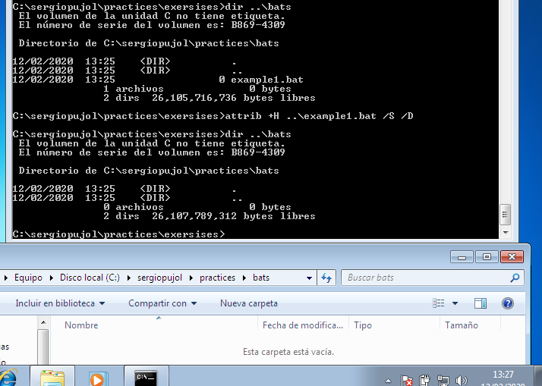
- Indica quina/es ordres et calen per eliminar el directori BATS. Utilitza camí absolut.
- Rd ruta /s
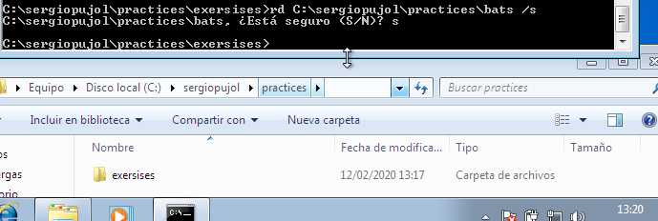

- Indica com faries per crear un fitxer anomenat seguretat.txt el text del qual fos el mateix que el contingut de notes.txt i tutorial.txt

- Quina comanda faries servir per buscar la paraula “notes” dins del fitxer seguretat.txt i saber en quina/es línies es troba?

- Quina comanda faries servir per fer l’ordenació del contingut del fitxer seguretat.txt en ordre invers?

- Crea els següents arxius dins del directori ~/ELTEUNOM (UBUNTU!!!) (2’5 punts)
exama | examA | examB | examB1 | examC | examC1 | examC2
examC3 | examD1 | examD2 | examD3 | examD4 | examD8 | examD9

- Suposant que estàs al directori (~/ELTEUNOM), canvia al teu directori personal.
- Usamos el comando touch para crear archivos.
- Comando cd .. para volver al directorio personal desde ~/ELTEUNOM. Para acceder a
~/ELTEUNOM seria cd elteunom.

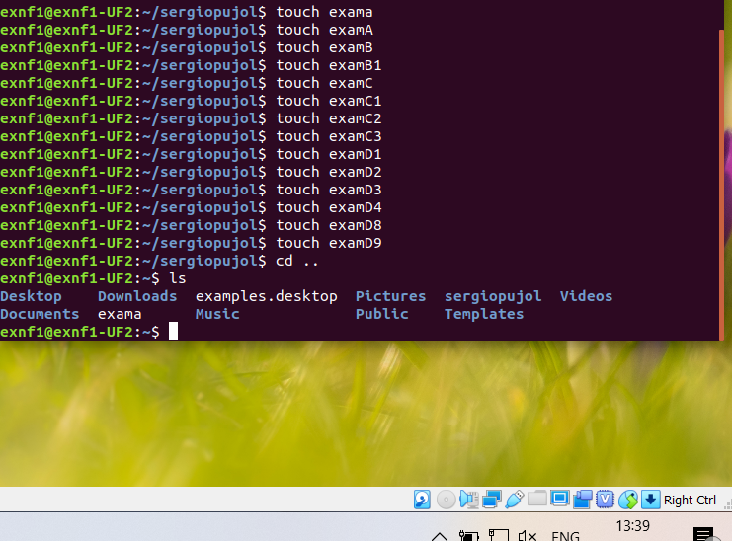
- Sense canviar de directori, copia tots els arxius del directori ELTEUNOM de 5 caràcters amb el sisè que no sigui B i que acabin entre 2 i 8 al directori ../exercici (si no existeix, crea’l prèviament).
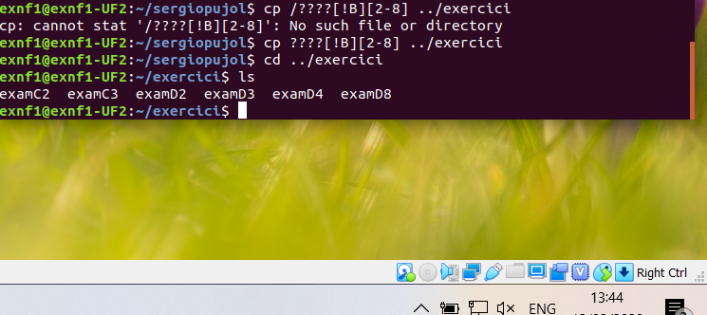
- He usado el comando cp con las especificaciones concretas.
- Elimina el contingut del directori exercici. La comanda ha d’indicar els fitxers eliminats mentre va esborrant.
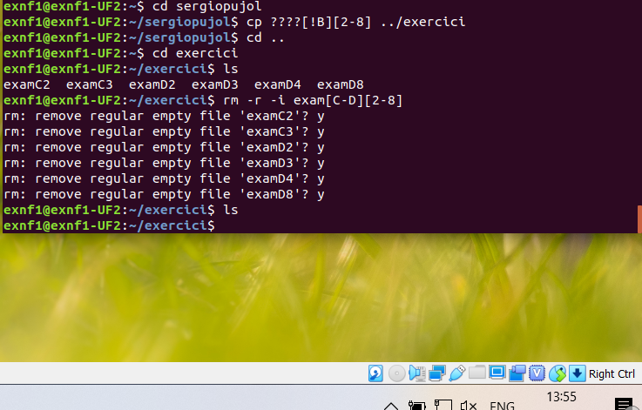
- He usado el comando rm -r -i exam[C-D][2-8]. El -i me pregunta si quiero borrarlos, el -r es para borrarlos recursivamente.

- Instal·la un nou disc SATA de 20GB a la teva màquina virtual d’Ubuntu formatat en ext4. Serà un disc destinat a guardar les teves fotografies. Explica els passos necessaris per muntar aquest nou disc a /mnt/fotos. (2 punts)
  - Cal fer-ho mitjançant el fitxer de configuració d’arrencada.
S’ha de realitzar a partir del terminal.
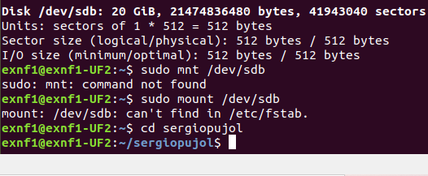
- Primero ejecutamos el comando «sudo fdisk -l» y vemos el disco que habiamos creado.

- Una vez localizado ejecutamos el comando «sudo fdisk devsdb» y montamos la tabla de particiones poniendo «g» y guardamos con la «w».

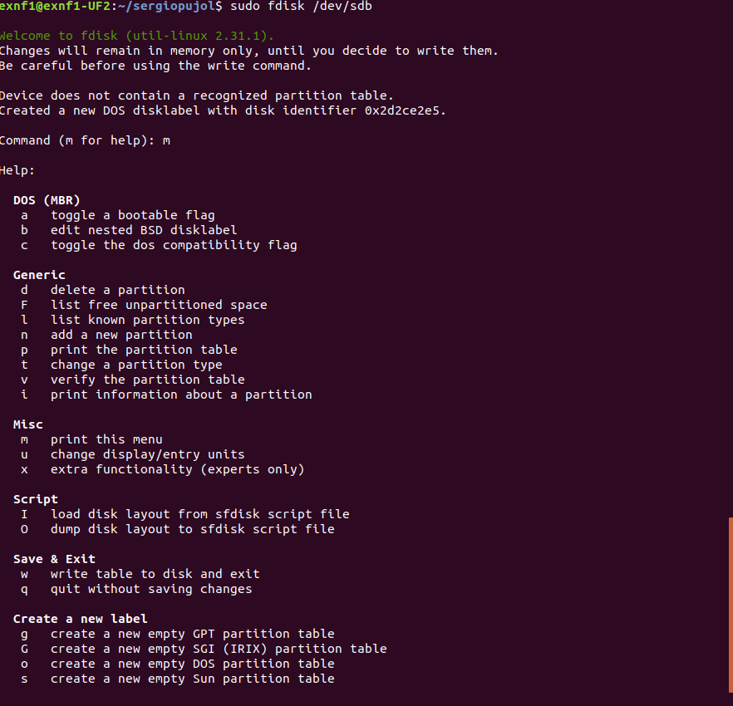

- Por ultimo lo montamos usando el comando sudo mount /dev/sdb.

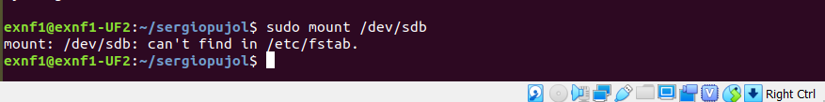
Al finalitzar envia’l a través de la plataforma moodlle en format pdf. Tots aquells documents que no estiguin en aquest format no seran avaluats.

